**如何提升苹果审核通过率（一）**

IEG苹果预审真相揭密

公司各位小伙伴大多有过这样的经历：产品、开发辛辛苦苦搞出来的产品，测试验收也过了，高高兴兴拿去提交iOS审核；结果Duang一下产品被拒了，各种看似不应发生的疏忽，和各种无法理解和让人费解的奇葩原因，让我们着实为之头疼。

为了提高IEG苹果审核通过率，互娱研发部品管中心专门成立了**苹果审核测试团队**，将苹果的奇葩被拒理由整理成可落地的审查条目，力求将质量因素导致的被拒率降到最低。经过近3个月的试行，iOS审核通过率从去年平均**35%**提升到**90%+**。部分可落地的验收手段已由团队各位小伙伴总结出来，今天以附件的形式共享给各位。希望游戏业务在预审验收保证下，都可以快快乐乐过审，开开心心赚钱。

这篇小文作为引子，分四个层面给大家简单介绍苹果审核相关内容：

a. 苹果审核团队探秘—审核设备篇

b. 2014年苹果审核被拒案例分类剖析

c. 互娱研发部苹果预审团队的验收维度

**1 苹果审核团队探秘—审核设备篇**

苹果的产品从07年推出后，逐步推陈出新，外部市场上也已经有比较多的产品硬件版本和系统版本。如此多的系统版本，我们怎么去保证提审版本的质量，是一直困惑测试和产品团队的点。

往往苹果突然发布了新的系统，我们怎么应对这些风险呢？

**【经典案例】**

14年底，由于iOS新版本8.1.1系统的发布，做了一些系统底层Bug的修复，导致了游戏产品支付不成功、webview登录失败。

|  |  |  |  |
| --- | --- | --- | --- |
| **产品** | **版本** | **拒绝时间** | **被拒原因** |
| 欢乐斗牛 | 1.1.10 | 12月4日 | 在iOS8.1.1版本下，当用户没有安装手Q时，登录QQ帐号，App一直显示页面加载，无法进入游戏 |
| 七雄争霸 | 1.3.5 | 12月4日 | 在iOS8.1.1版本下，当用户没有安装手Q时，登录QQ帐号，App一直显示页面加载，无法进入游戏 |
| 我叫MT2 | 1.1.1 | 12月4日 | 在iOS8.1.1环境下，IAP交易无法完成，请大家注意iOS8.1.1环境的测试 |

**【应对措施】**

1、**与苹果关注同样的验收版本：**苹果方明确表示，他们的技术支持团队重点关注：**最新发布的两个系统版本，两个硬件版本。**由于审核团队是他们技术支持团队下的子团队，因此推测他们设备验收选型也会遵循这个原则。

预审团队会根据当前版本发布的节奏采购设备，升级系统，保证能覆盖到以上的系统版本和硬件版本。

我们目前验收的机器列表及型号：

|  |  |  |  |
| --- | --- | --- | --- |
| **设备** | **操作系统** | **分辨率** | **设备类型** |
| iPhone 5 | iOS 7.0.2 | 1136×640 | armv7s设备 |
| iPhone 4 | iOS 7.1.1 | 960×640 | armv7 设备 |
| IPad 4 | iOS 8.1.1 | 2048×1536 | armv7s设备 |
| iPhone 5c | iOS 8.1.2 | 1136×640 | armv7s设备 |
| iPhone 6plus | iOS 8.1.3 | 1920×1080 | arm64 设备 |
| iPad mini2 WiFi | iOS 8.2.0 | 2048×1536 | armv7s设备 |
| iPad mini3 WiFi | iOS 8.2.0 | 2048×1536 | arm64 设备 |

2、**关注beta版本：**苹果在新版本上线前会发布beta版本做少量测试，此时需要跟进beta版本，可以提前发现问题，避免突然版本发布造成措手不及。

**2 2014年苹果审核被拒维度分析**

看过了苹果的审核揭秘，我们一起来看看2014年咱们移动游戏都因为哪些原因被拒吧！

➢ **2014年IEG苹果审核通过率趋势**

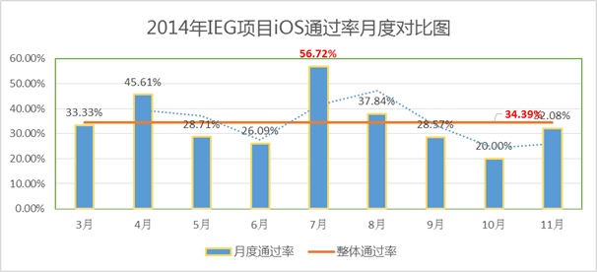

这些仅仅是数据层面表现出来的现状，但是为了探究更深层次的被拒情况我们做了细化的分析：

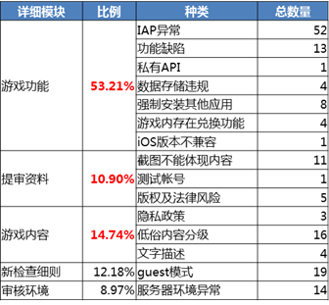

**3 预审业务验收的维度**

➢ 客户端检查

目的：确保客户端内Plist等配置符合苹果要求，不存在多余的Key值enable；

➢ 后台配置检查

目的：确保服务器可用，各个业务环境配置都是正式的审核环境；

➢ 游戏内容检查

目的：对游戏的内容进行审查，确认无涉及色情、庸俗、暴力、枪支等游戏内容；并对公告文字等筛查，无苹果禁止的字眼等；游戏内不包含cdkey兑换，好友邀请及炫耀等苹果最新禁止的内容；

➢ 提审配置检查

目的：确保游戏提审配置中的元数据，包括描述、链接等符合苹果的要求，描述中没有公测等测试字样；

➢ 提审资源检查

目的：确保提交的游戏截图、视频符合苹果要求，且截图及视频中没有敏感信息；同时视频截图等均符合苹果的技术要求，帧率分辨率达标；

本文先简介下苹果审核的相关内容，也将预审团队梳理出来的审核标准和可落地的用例共享出来，附件供大家参考。后面预审团队的各位小伙伴们会依据业务验收的维度，给大家逐一介绍验收的要点、曾经遇到的坑和那些让人不淡定的被拒案例。